

尼曼強勢主宰吉達站，利夫聯賽開季三戰兩勝

2024年3月4日

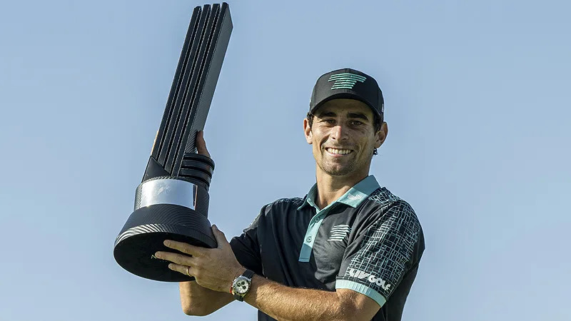
【羅開新聞中心Minsey Weng綜合報導 圖╱Montana Pritchard拍攝╱LIV Golf提供】就在獲得名人賽的特別外卡邀約後，利夫聯賽的Torque GC隊長「智利小子」Joaquin Niemann（華金‧尼曼）大發神威，強勢主宰Royal Greens Golf & Country Club（皇家綠地高爾夫鄉村俱樂部）的戰局，終場以四桿之差擊敗南非雙雄Louis Oosthuizen（路易‧威斯泰森）和Charl Schwartzel（查爾‧希瓦札爾），勇奪LIV Golf Jeddah（吉達利夫賽），以及本季的第二座冠軍。
尼曼開局六十三桿時還落後一桿，不過隔天攻下六十四桿，取得領先兩桿優勢，接著就看他一人表演，終場收住六十六桿，以低於標準桿十七桿的一百九十三桿，贏得最近七次出賽中的第三勝。
現年二十五歲的尼曼，這波高峰始於去年季末的世巡賽澳洲之旅，先在Fortinet Australian PGA Championship（澳洲PGA錦標賽）並列第五，接著勇奪ISPS HANDA Australian Open（澳洲公開賽），今年初的Hero Dubai Desert Classic（杜拜沙漠菁英賽）斬獲並列第四，然後在LIV Golf Mayakoba（馬亞柯巴利夫賽）靠著首回合狂飆五十九桿奠定基礎，一舉突破加入利夫聯賽後的首勝。
尼曼上週在亞巡賽的International Series Oman（阿曼國際系列賽）名列第三，七天後搶下另一座價值四百萬美元的冠軍盃，本季三場比賽已經大賺8,162,000 美元，只是其他隊友給的支援火力不夠多，最後在團體賽以低於標準桿三十二桿名列第四。
「這應該是我生涯的最佳時刻，我的狀態從來沒有這麼好過。」目前世界排名七十二的尼曼說道：「希望能夠持續往對的方向走。」
Stinger GC隊的威斯泰森和希瓦札爾包辦第二名，決賽日分別擊出六十七和六十八桿，但團體賽是比較所有隊員成績，結果最後回合只打出低於標準桿五桿，也讓當天狂飆二十桿的Crush GC演出超級大逆轉，最後以低於標準桿三十八桿，倒贏了四桿。
「大海怪」Bryson DeChambeau（布萊森‧迪尚波）帶領球隊渡過瘋狂的一天，他個人就擊出低於標準桿八桿的六十二桿，但昨天爆出七十三桿，只能以低於標準桿十二桿躍居第四，不過Charles Howell III（查爾斯‧哈威爾三世）、Anirban Lahiri（阿尼爾班‧拉希瑞）和Paul Casey（保羅‧凱西）也聯手貢獻了十二桿，分別為六十四、六十五和六十九桿。
「在任何球場擊出低於標準桿二十桿都是重要的成就，特別是今天風勢又這麼大，我想這是大家難得在週日看到的團隊精彩演出。」
個人成績以低於標準桿十桿並列第六的拉希瑞說道。今年加盟利夫的西班牙名將Jon Rahm（霍恩‧拉姆）白白浪費開局六十二桿的機會，接下來只打出六十九和六十八桿，以低於標準桿十一桿名列第五。

